徵求領用：輻射偵測器兩件(財產編號：110-3100709-0054-0000284，採購日期93/07/26；110-3100709-0054-0000297，採購日期93/10/21))，已逾使用年限(使用年限5年)螢幕故障無法顯示，徵求領用。有需求單位請於110/11/25(星期四)前，電洽同位素組王英傑(分機：7089)，若無領用，將逕行辦理報廢。
項次 | 財產編號 | 設備名稱 | 採購日期
1 | 110-3100709-0054-000284 | 輻射偵測器 | 93/07/26 | 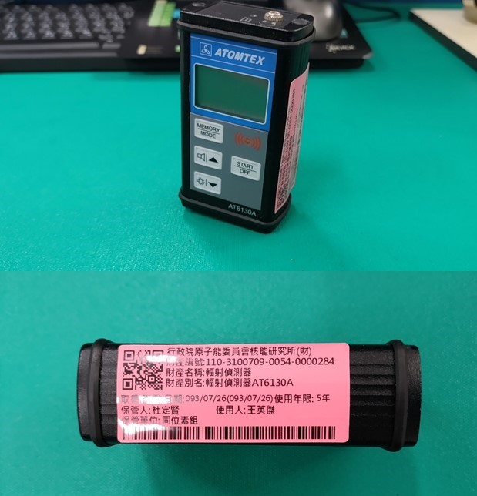
2 | 110-3100709-0054-000297 | 輻射偵測器 | 93/10/21 | 